УТВЕРЖДАЮ

Вриод начальника УФиТ УВД

Могилевского облисполкома

подполковник милиции

С.Г.Болотин

«___» августа 2021 г.

Техническое задание
по «Текущий ремонт фасада административного здания Октябрьского РОВД г. Могилева с благоустройством прилегающей территории по адресу: г. Могилев,
пер. 1-й Брикетный, 11»

- Двери наружные и внутренние в составе витража из алюминиевого профиля должны быть изготовлены в соответствии с требованиями СТБ 1609-2006 «Витрины и витражи из алюминиевого профиля» и СТБ 2433-2015 «Блоки дверные» и со следующими техническими характеристиками:
- профильная система с терморазрывом (препятствует промерзанию);
- остекление двухкамерный стеклопакет шириной 40мм;
- приведенное сопротивление теплопередачи – Т2;
- воздухопроницаемость – Б;
- сопротивление ветровой нагрузки – А1;
- изоляция воздушного шума – В;
- безопасность – 5;
- прочность – 3.

Дверь наружная из алюминиевого профиля – 1шт.
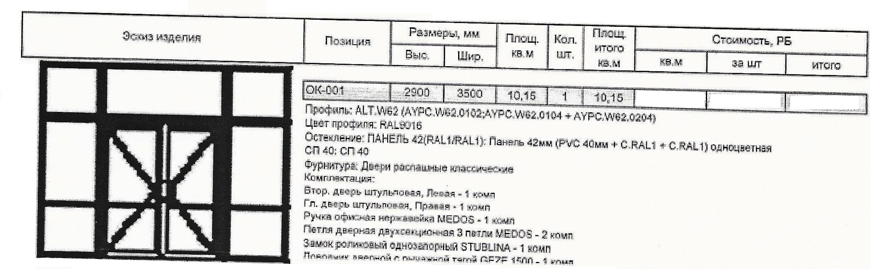

Петли входных дверей должны быть скрытыми, дверная ручка должна иметь конструкцию, исключающую возможность крепления к ней приспособления для вырывания двери.
Входные двери обязательно оснастить механизмом самозакрывания (доводчик), фурнитурой и электромагнитным замком с усилием не менее
300 кг.
Дверные проемы входной группы должны быть с нанесением на остекление противоударной пленки класса стойкости к удару не ниже А2, позволяющими исключить проникновение в административное здание. Остекление ламинированное.
Размеры уточнить по месту установки, эскиз и цветовое решение согласовать с Заказчиком.
2. В входной группе установить встраиваемые влагозащищенные светильники (аналог AZZARDO SLIM SQUARE AZ2833) в количестве
8 шт:
- материал – акрил;
- цвет – черный;
- высота – 25 мм;
- ширина – 85 мм;
- длина – 85 мм;
- тип цоколя – LED;
- мощность – 6W 500Lm 3000K;
- напряжение – 230 V;
- влагозащита – IP44.
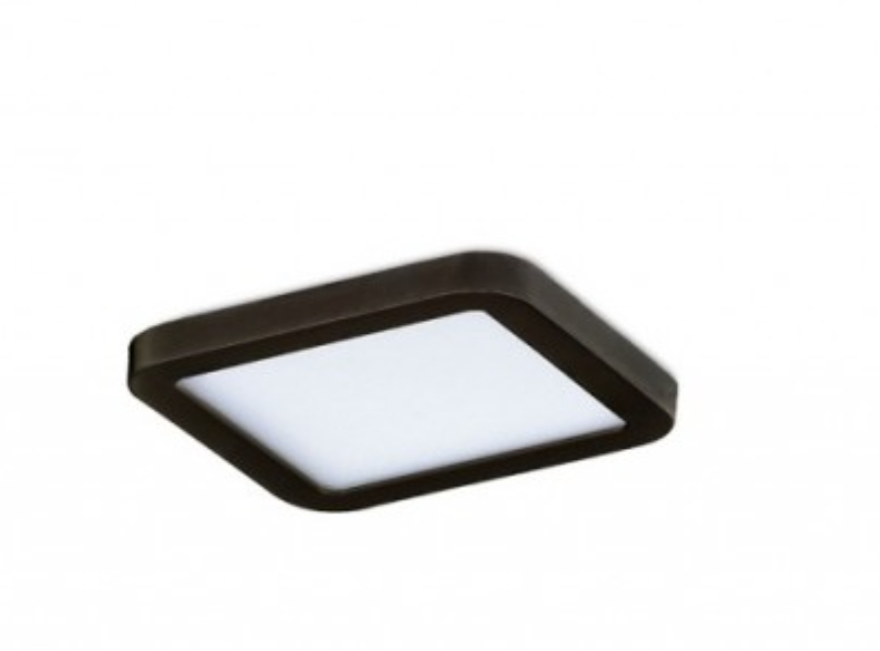

3. В тамбуре установить светильники светодиодные встраиваемые в количестве 4 шт. (аналог ORIS downlight белый корпус GTV LD-ORW25W-NB):
- Цветовая температура - 4000K;
- Световой поток - 2000lm;
- Материал корпуса Алюминий
- Диаметр (мм), D 300
- Класс источника света - светоизлучающие диоды
- Тип лампы - Светоизлучающие диоды
- Мощность 25 W
- Количество ламп 1
- Напряжение (В) 220-240
- Степень защиты IP54
- Класс защиты от поражения электрическим током I.
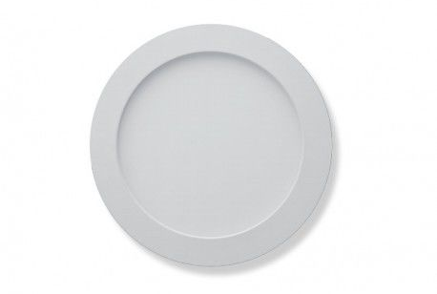

Тип светильников, размер, цветовое решение согласовать с Заказчиком.
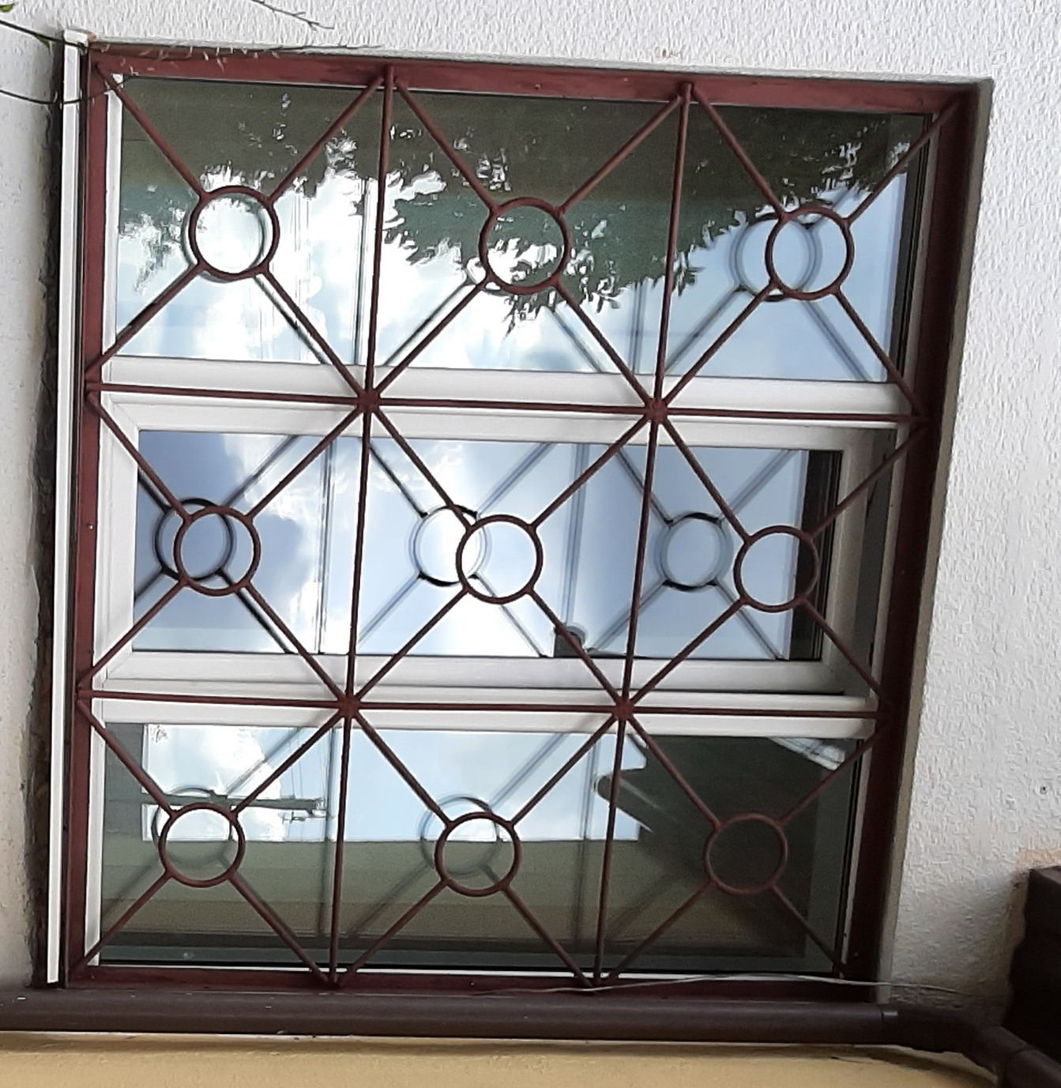
4. Металлическую решетку выполнить по аналогии с фотографией, размер 1,75х1,68 м. Изделие должно быть огрунтовано и окрашено эмалью в белый цвет. Размер изделия уточнить по месту установки, эскиз согласовать с Заказчиком.

Составил:

Ведущий специалист ОТО УФиТ УВД | К.А.Воробьева

Согласовано:

Вриод заместителя начальника УФиТ УВД  подполковник милиции | В.Г.Ткаченко
Главный специалист ОТО УФиТ УВД | А.И.Пьянова

